双积分式A/D转换器
1．转换方式
V-T型间接转换ADC。
2. 电路结构
图11.11.1是这种转换器的原理电路，它由积分器(由集成运放A组成)、过零比较器(C)、时钟脉冲控制门（G）和计数器（FF0～FFn）等几部分组成。
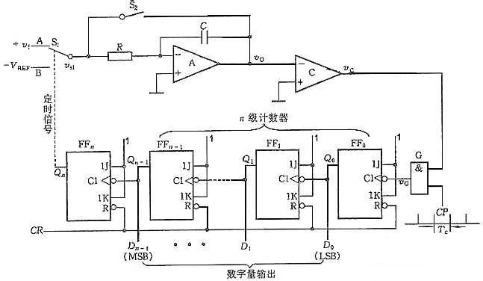
图11.11.1 双积分A/D转换器
(1)积分器
积分器是转换器的核心部分，它的输入端所接开关S1由定时信号Qn控制。当Qn为不同电平时，极性相反的输入电压vI和参考电压 VREF将分别加到积分器的输入端，进行两次方向相反的积分，积分时间常数τ=RC。
(2)过零比较器
过零比较器用来确定积分器的输出电压v0过零的时刻。当v0≥0时，比较器输出vC为低电平；当v0<0时，vC为高电平。比较器的输出信号接至时钟控制门(G)作为关门和开门信号。
(3)计数器和定时器
它由n+1个接成计数器的触发器FF0～FFn-1串联组成。触发器FF0～FFn-1组成n级计数器，对输入时钟脉冲CP计数，以便把与输入电压平均值成正比的时间间隔转变成数字信号输出。当计数到2n个时钟脉冲时，FF0～FFn-1均回到0态，而FFn翻转到1态，Qn=1后开关 S1从位置A转接到B。
(4)时钟脉冲控制门
时钟脉冲源标准周期Tc，作为测量时间间隔的标准时间。当vC=1时，门打开，时钟脉冲通过门加到触发器FF0的输入端。
3.工作原理
双积分ADC的基本原理是对输入模拟电压和参考电压分别进行两次积分，将输入电压平均值变成与之成正比的时间间隔，然后利用时钟脉冲和计数器测出此时间间隔，进而得到相应的数字量输出。由于该转换电路是对输入电压的平均值进行变换，所以它具有很强的抗工频干扰能力，在数字测量中得到广泛应用。
下面以输入正极性的直流电压vI为例，说明电路将模拟电压转换为数字量的基本原理。电路工作过程分为以下几个阶段进行，图中 各处的工作波形如图11.11.2所示。
(1) 准备阶段
首先控制电路提供CR信号使计数器清零，同时使开关S2闭合，待积分电容放电完毕后，再使S2断开。
(2) 第一次积分阶段
在转换过程开始时（t=0），开关S1与A端接通，正的输入电压vI加到积分器的输入端。积分器从0V开始对vI积分，其波形如图11.11.2斜线O-VP段所示。 根据积分器的原理可得
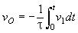（其中τ＝RC）
由于vO<0，过零比较器输出为高电平，时钟控制门G被打开。于是，计数器在CP作用下从0开始计数。经2n个时钟脉冲后，触发器FF0～FFn-1 都翻转到0态，而Qn=1，开关S1由A点转接到B点，第一次积分结束，第一次积分时间为t=T1=2nTc 令VI为输入电压在T1时间间隔内的平均值， 则由式 可得第一次积分结束时积分器的输出电压为Vp
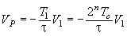
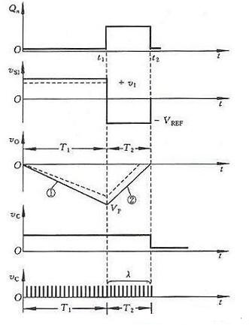
图11.11.2双积分A/D转换器各处工作波形
(3) 第二积分阶段
当t=t1时，S1转接到B点，具有与vI相反极性的基准电压-VREF加到积分器的输入端；积分器开始向相反方向进行第二次积分；当t=t2时，积分器输出电压v0≥0，比较器输出vC=0，时钟脉冲控制门G被关闭，计数停止。在此阶段结束时v0的表达式可写为
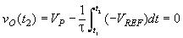
设T2=t2-t1，于是有 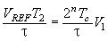设在此期间计数器所累计的时钟脉冲个数为λ，则 T2=λTc
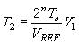
可见，T2与V1成正比，T2就是双计分A/D转换过程中的中间变量。
上式表明，在计数器中所得的数λ(λ=Qn-1···Q1Q0),与在取样时间T1内输入电压的平均值VI成正比的。只要VI<VREF，转换器就能正常地将输入模拟电压转换为数字量，并能从计数器读取转换的结果。如果取VREF=2nV，则λ=VI，计数器所计的数在数值上就等于被测电压。
由于双积分A/D转换器在时间内采的是输入电压的平均值，因此具有很强的抗工频干扰的能力。尤其对周期等于T1或几分之一的对称干扰（所谓对称干扰是指整个周期内平均值为零的干扰），从理论上来说，有无穷大的抑制能力。即使当工频干扰幅度大于被测直流信号，使得输入信号正负变化时，仍有良好的抑制能力。由于在工业系统中经常碰到的是工频（50Hz）或工频的倍频干扰，故通常选定采样时间T1总是等于工频电源周期的倍数，如20ms或40ms等。另一方面，由于在转换过程中，前后两次积分所采用的同一积分器。因此，在两次积分期间（一般在几十到数百毫秒之间），R、C和脉冲源等元器件参数的变化对转换精度的影响均可忽略。
最后必须指出，在第二积分阶段结束后，控制电路又使开关S2闭合，电容C放电，积分器回零。电路再次进入准备阶段，等待下一次转换开始。
4.特点
(1)计数脉冲个数λ与RC无关，可以减小由RC积分非线性带来的误差。
(2)对脉冲源CP要求不变，只要在T1＋T2时间内稳定即可。
(3)转换精度高。
(4)转换速度慢，不适于高速应用场合。
单片集成双积分式A/D转换器有ADC-EK8B(8位，二进制码)、ADC-EK10B(10位，二进制码)、MC14433(7/2位，BCD码)等。

